Dzień Ziemi (22 kwietnia) ma na celu przede wszystkim przypomnienie ludziom na całym świecie, jak ważna jest troska o środowisko naturalne. Dzień ten ma zmusić do refleksji nad losem naszej planty. W tym roku Światowy Dzień Ziemi będzie poświęcony promocji odnawialnych źródeł energii i efektywności energetycznej. Hasło tegorocznych obchodów to:
„Z energią zmieńmy źródła”

Obchody Dnia Ziemi organizowane są najczęściej w szkołach. Podczas specjalnie zorganizowanych zajęć uczniowie wychodzą na zewnątrz i razem z opiekunami oczyszczają wybrany teren z odpadków i śmieci. Zazwyczaj są to lasy, łąki lub tereny zielone w miastach. W wielu miastach w Polsce z okazji Dnia Ziemi organizowane jest także wspólne sadzenie drzew.

Rokrocznie 22 kwietnia w Dzień Ziemi wiele stowarzyszeń na całym świecie organizuje także różne manifestacje, konferencje czy pokazy. Program i tematykę obchodów Dnia Ziemi kształtują ważne i bieżące tematy dotyczące ekologii i środowiska. Co ciekawe, w 2020 roku już po raz 50 będziemy obchodzić Światowy Dzień Ziemi.

Ciekawe pomoce dydaktyczne na Dzień Ziemi dla kl. I – III znajdują się w linkach poniżej:
https://eduzabawy.com/materialy-tematyczne-do-druku/dzien-ziemi/
https://www.szkolneinspiracje.pl/krzyzowka-z-okazji-dnia-ziemi/
https://www.superkid.pl/dzien-ziemi
https://www.dzieckiembadz.pl/2017/04/zabawy-na-dzien-ziemi-earth-day.html

W ramach Światowego Dnia Ziemi proponujemy dzieciom ze świetlicy stworzenie własnych „Kwiatoumilaczy” na swoich oknach, balkonach, ogrodach.
Potrzebne będą:
- metalowe puszki
- kolorowe farby
- wałeczek lub pędzelek
- ziemia
- sadzonki kwiatów lub nasiona

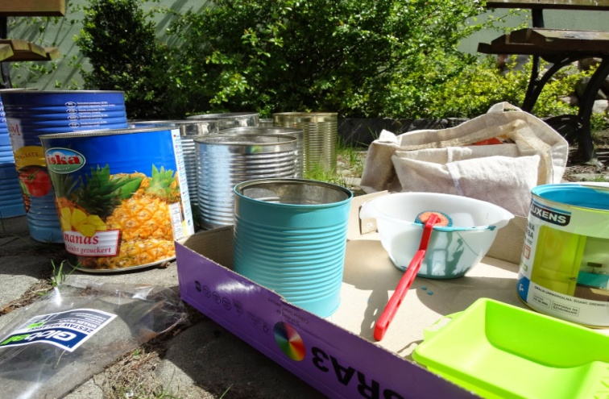
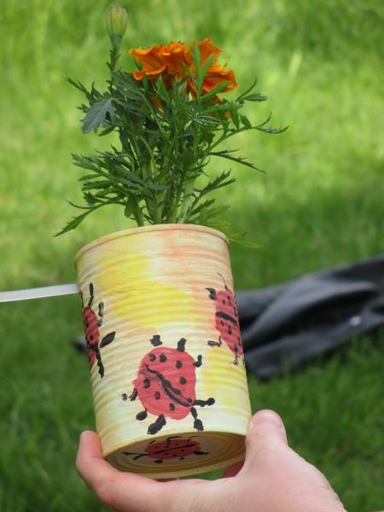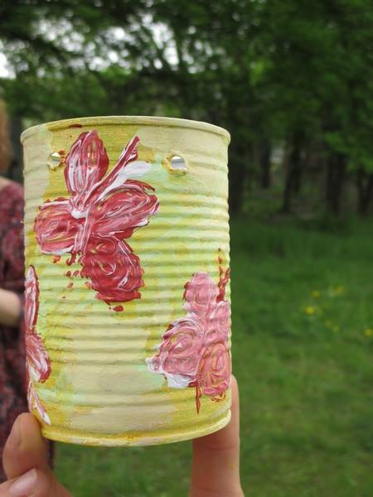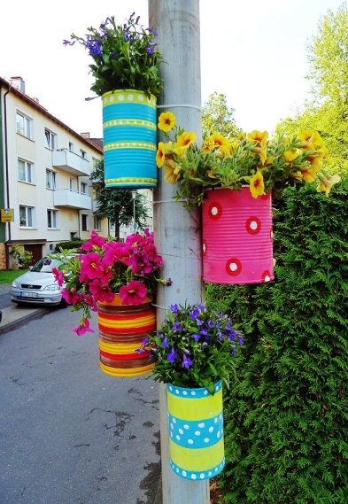

Zachęcamy do robienia „Kwiatoumilaczy” wokół domu.
Pozdrawiamy Was serdecznie.
Nauczyciele świetlicy.

